***Завдання № 1***

Уявіть, що Вас було призначено на посаду бренд-менеджера компанії, що виробляє:

а) кондитерські вироби; б) автомобільні шини;

в) компресори для холодильного устаткування.

Розробіть торговельну марку компанії та стратегію її позиціонування на локальному і міжнародному ринках. Обґрунтуйте свою відповідь.

***Завдання № 2***

Проаналізуйте ситуацію й обґрунтуйте свою відповідь.

Із метою просування ТМ «Королівство сиру» вирішено провести дегустацію сиру в місцях продажу. Для реалізації про- грами просування у великих обласних центрах України були прийняті на роботу бренд-менеджери і промоутери. У місті Харків бренд-менеджери і промоутери підпорядковувалися центральному керівництву компанії, а у місті Одеса місцевому дилерові, який, окрім сиру ТМ «Королівство сиру», реалізував сир ще декількох торговельних марок. Причому основний прибуток йому приносили торговельні марки «РокФор», «Цезар», «Ароматний сир», а торговельна марка «Королівство сиру» мала одну з останніх позицій.

# Питання до ситуації

1. Як Ви гадаєте, чи вдало була обрана стратегія позиціонування торговельної марки «Королівство сиру»?
2. До яких результатів може призвести обрана стратегія просування торговельної марки «Королівство сиру»?
3. Щоб Ви порадили власнику торговельної марки «Королівство сиру» для успішної стратегії позиціонування.
4. На які атрибути торговельної марки «Королівство сиру» Ви б орієнтувалися при позиціонуванні?

# Кейс для аналізу

**FRAU PAMPE – НОВИЙ БРЕНД ПОПУЛЯРНИХ ЛІНІЙОК КАШ ШВИДКОГО ПРИГОТУВАННЯ**

Брендингове агентство «KOLORO» отримало замовлення на розробку бренду каш швидкого приготування від ТМ «Добродія».

Підприємство має значний досвід виготовлення каш швидко- го приготування. До ребрендингу дизайн упаковки виглядав так:

Цілями проєкту були:

* + розробка нового бренду;
  + створення назви ТМ;
  + створення логотипу бренду;
  + дизайн пакування;
  + визначення стратегії позиціонування;
  + формування унікальної торгової пропозиції.

ТМ «Добродія» пропонує широкий асортимент нефасованої продукції вівсяних пластівців, сумішей злакових культур, а також мюслі і крупи. Сьогодні компанія «Добродія Фудз» випускає понад 50 видів і 150 найменувань продукції по всій Україні.

Із фасованих продуктів компанія випускає під ТМ «Добро- дія» таку лінійку найменувань:

Супер Геркулес.

Супер Геркулес з вівсяними висівками. Супер Геркулес із пшеничними висівками. Супер Геркулес із курагою.

Супер Геркулес із яблуком. Вівсяні пластівці № 1.

Гречані пластівці.

***Аналіз існуючого бренду*** фахівцями брендингового агентства дав змогу виокремити такі його недоліки:

− відсутність незабутнього образу бренду (позиціонування);

− неунікальна назва (велика кількість брендів побудовані навколо кореня ДОБРО).

Ціновий сегмент: середньоціновий плюс. Ринок збуту: вся Україна.

Цільова аудиторія: жінки віком 30–45 років, які ведуть акти- вний спосіб життя.

###### Виконання проєкту

Робота над проєктом стартувала з маркетингового дослі- дження ринку пластівців швидкого приготування.

Основний висновок дослідження: 90% конкурентних торгове- льних марок використовують апетитні зображення готового продукту як центральний елемент дизайну упаковки. Виходячи з необхідності відмежуватися від конкурентів, було прийнято рішення шукати пози- ціонування в емоційному образі, а не в апетитній упаковці.

Замовнику було надано на розгляд 3 різні варіанти упаковки. Концепт: Дівчина.

Ключові слова: витонченість, леді, експерт харчування, фіт- нес, краса, молодість, Німеччина, натуральність. Модний «Флет» стиль упаковки *FRAU PAMPE*, який наразі унікальний серед кон- курентів.

Теплі мʼякі кольори, контрастні відносно один одного, ви- глядають яскраво, але затишно.

На упаковці є «псевдо» віконце, через яке видно кашу. Каша *FRAU PAMPE* буде намальована, тому завжди лишатиметься апе- титною. Ми пропонуємо споживачам створити свій смак і колір каші, заливши рідиною на свій розсуд. Показавши фото готового продукту на упаковці, ми обмежимо політ фантазії.

Упакування зображено на малюнку нижче.

Інфографіка: схематичне відображення фруктів у flat-стилі, миттєво повідомляє про смак начинки.

Є час приготування, 3 хвилини – це класно і швидко.

У інтуїтивно зрозумілій формі споживачеві пропонують ва- ріанти, чим можна залити кашу. Іноді люди навіть не замислюють- ся, і не здогадуються, що можна зробити зі звичайної каші на воді, справжній десерт – кашу на йогурті.

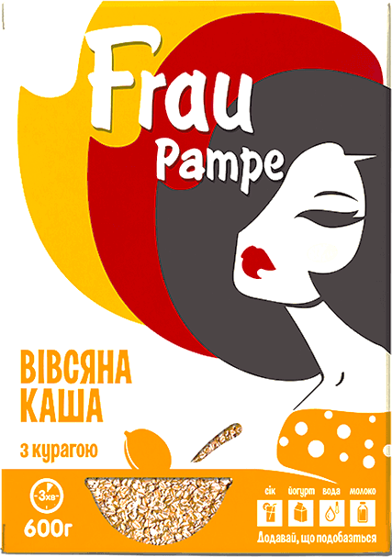

Ідентифікаційний елемент.

Центральний елемент – це величезне коло, що притягає увагу унікальною формою і комбінацією кольорів. Максимально підкріп- лює назву *FRAU*, що забезпечить кращу запамʼятовуваність.

Двоїння голови зроблено кольорами прапора Німеччини, що в комбінації з назвою на підсвідомому рівні говорить про якість, користь, відмінний смак.

Дівчина струнка і красива (волосся, шкіра, губи). Вона може бути і домогосподаркою, і успішною бізнес-леді.

Зображення витонченої і красивої «господині» мотивує жі- ночу половину цільової аудиторії до здійснення покупки під дією

«ефекту асоціації» себе з героїнею упаковки.

Унікальна торгова пропозиція:

1. Додай, що подобається (інфографіка). Подібних пропози- цій на ринку немає.
2. Значок «Зерно України» надає продукту надійності та під- вищує довіру, демонструє високу якість продукту вітчизняного виробництва.
3. Значок «Європейський стандарт» підкріплює посил про високу якість продукту.

# Запитання до кейсу

1. Виходячи з описаної ситуації, до якої з відомих Вам мо- делей розробки бренду був найближчим процес створення бренду FRAU PAMPE?
2. Які цінності бренду?
3. Які з атрибутів бренду, на Ваш погляд, мають недоліки і які?
4. Яку стратегію позиціонування варто обрати новоствореному бренду?

***Завдання № 3***

Наведіть приклади торговельних марок з будь-якої товарної категорії, що виконують різні ролі в портфелі компанії: стратегічний бренд, запускаючий бренд, «срібна куля», «дійна корова».

***Завдання № 4***

Розгляньте декілька компаній, що володіють відомими брендами аудіо- та відеотехніки. Проаналізуйте структуру портфеля брендів компаній.

Як Ви вважаєте, чи доцільно доповнювати марочний портфель додатковими брендами? Обґрунтуйте свою відповідь.

***Завдання № 5***

Ви влаштувалися на посаду бренд-менеджера кондитерського концерну «АВК». Керівництво ставить завдання ребрендингу батончика «Мажор», який існує на ринку з 1997 року.

Вам надано таку інформацію: батончик позиціонувався як продукт для підлітків із головним слоганом «З «Мажором» по життю»:

* + обставини споживання, які навʼязувалися позиціонуванням, – шкільні сніданки, на прогулянці або «тусовці», продукт гар- ного настрою;
  + використовувані рекламні образи – щасливий хлопчик- підліток із лідерськими якостями, який запроваджує моду на споживання «Мажора», стильно вдягається, катається на роликах, іде в ногу з часом.

Керівництво концерну «АВК» уважає, що слово «Мажор» увібрало піднесений настрій, підлітковий «драйв».

Запропонуйте перелік заходів для ребрендингу.